附件3：

考试大纲和试卷样卷下载及使用说明

目录
一、 扫码 2
二、 查询 2
三、 练习题（大纲、样卷、练习题） 3
四、 去开通 6
五、 进入练习 12

扫码
通过手机微信APP的“扫一扫”功能，扫描下方二维码进入：


查询
扫码识别成功后，将进入查询界面，如图所示：
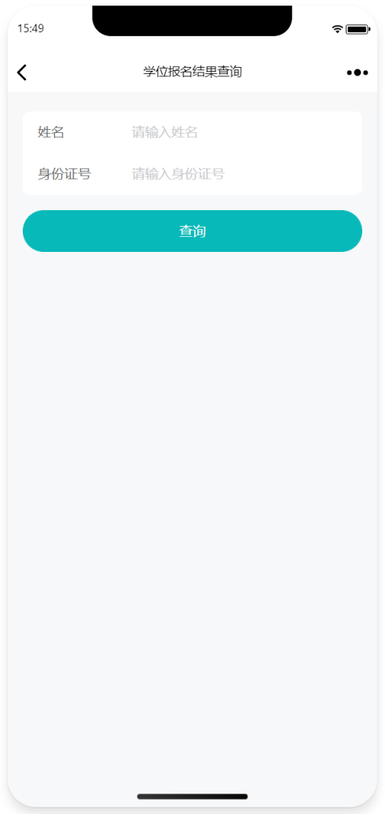
考生需输入姓名和身份证号，然后点击“查询”按钮，如图所示：
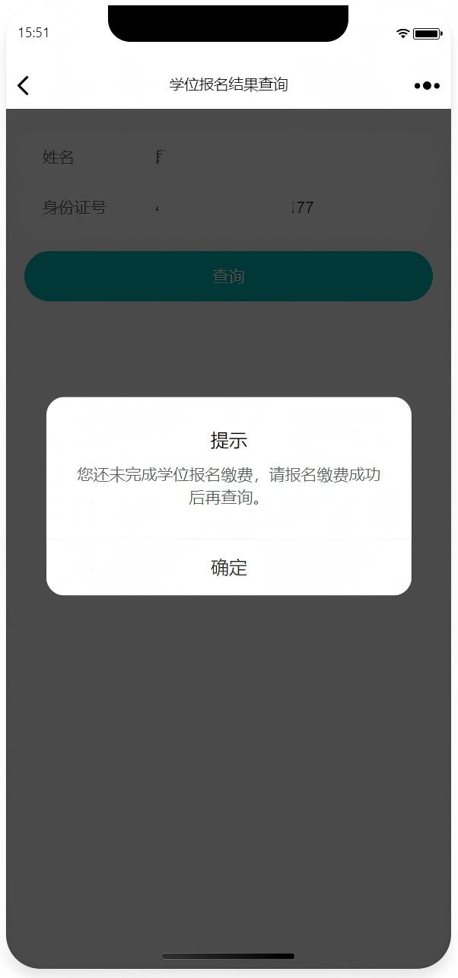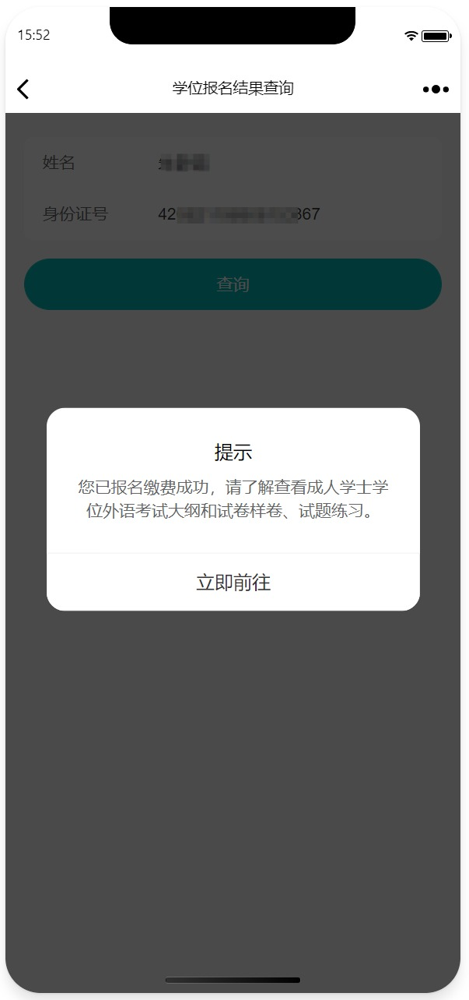
未报名缴费 已报名缴费
注意：仅湖北省成人学士学位外语考试已报名缴费的考生可进行下一步操作。
① 未报名缴费的考生自行前往湖北省成人学士学位外语考试报名端进行报名缴费
② 已报名缴费的考生可以点击“立即前往”进入练习题界面

练习题（大纲、样卷、练习题）
考生需完成湖北省成人学士学位外语考试报名缴费，通过扫码查询成功后，进入练习题列表界面如图所示：
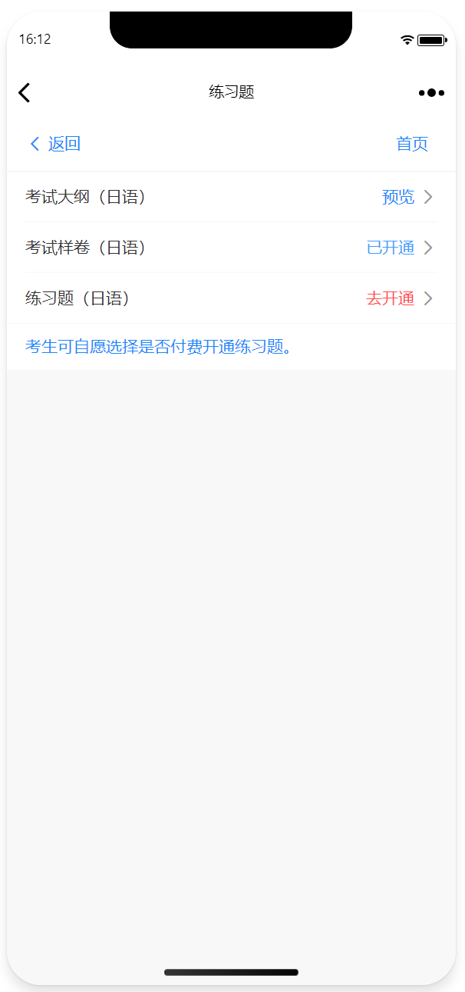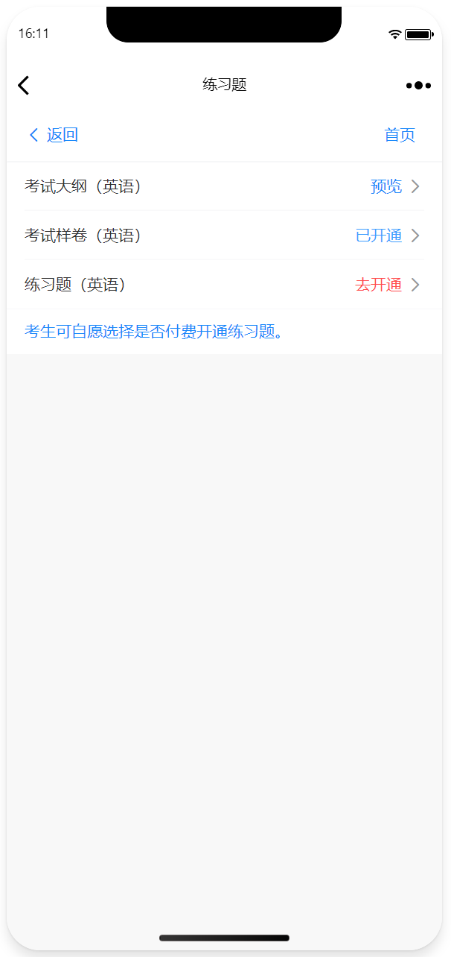
日语 英语
注意：练习题中显示的科目与考生报名缴费的科目一致，当前提供日语和英语两门科目。
- 考试大纲（日语｜英语）
点击“预览”按钮，可查看或下载已报考科目的大纲，如图所示：
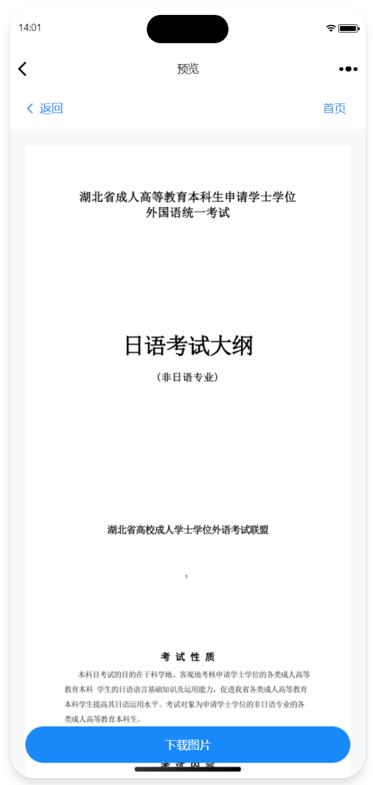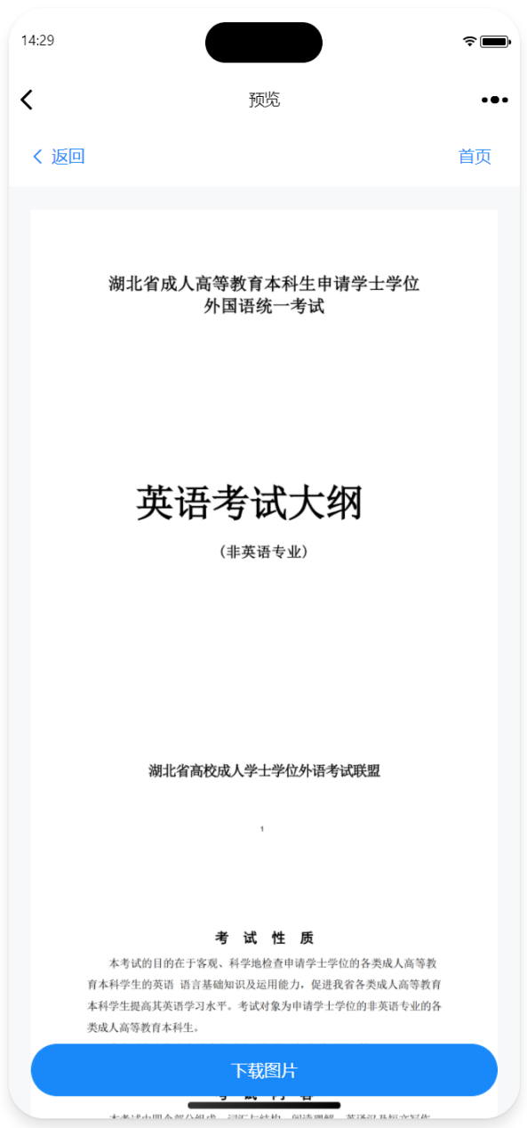
日语 英语
- 考试样卷（日语｜英语）
考试样卷默认已开通，考生可进入熟悉和模拟练习考试样卷。点击“已开通”按钮，即可进入练习题练习详情界面，如图所示
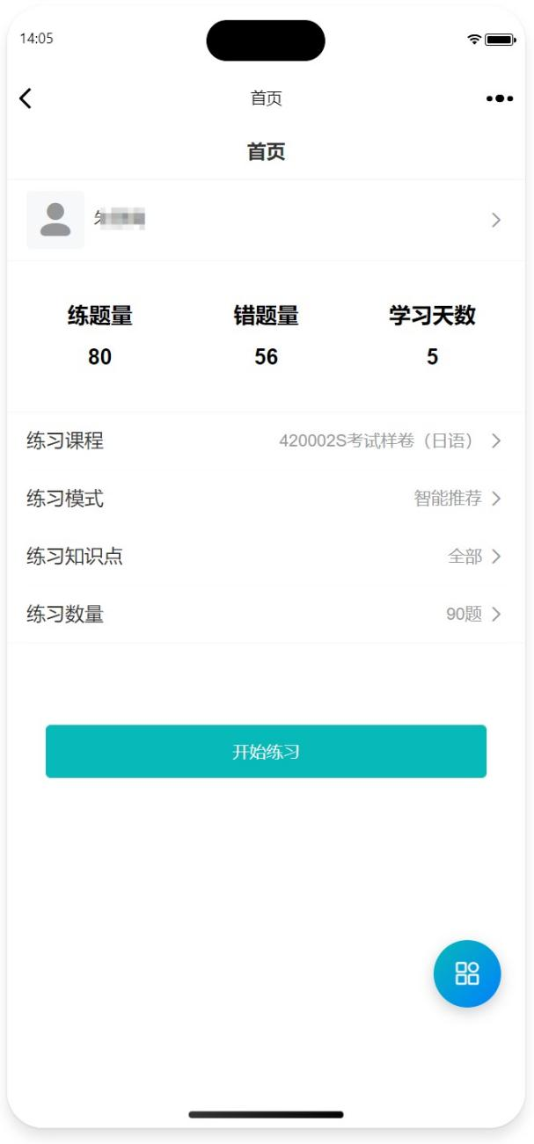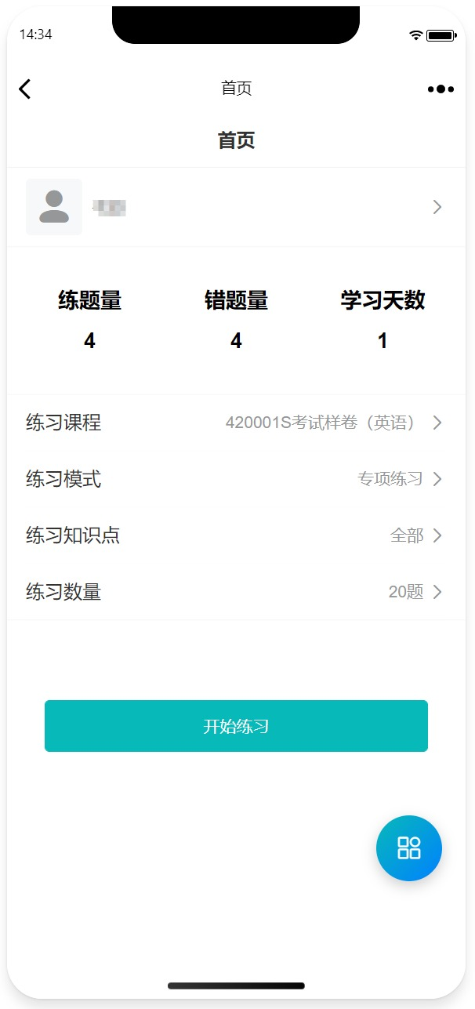
日语 英语
- 练习题（日语｜英语）
练习题默认处于未开通状态，考生可自愿选择是否缴费开通
- 点击“去开通”按钮，将进入练习题缴费环节
- 点击“已开通”会进入练习题练习详情界面。

去开通
考生自愿选择开通练习题后，将进入下订单界面，如图所示
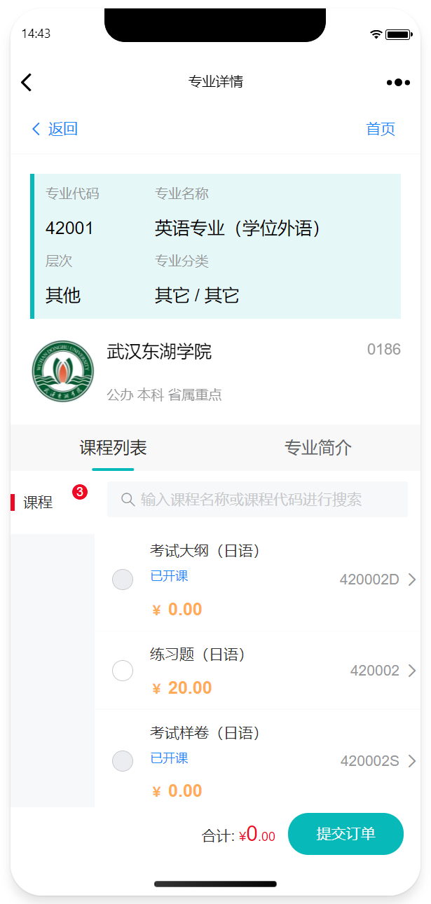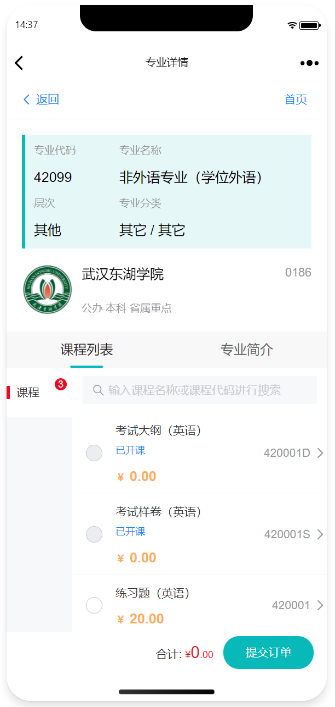
日语 英语
勾选“练习题（日语｜英语）”后合计金额也会实时显示如图所示：
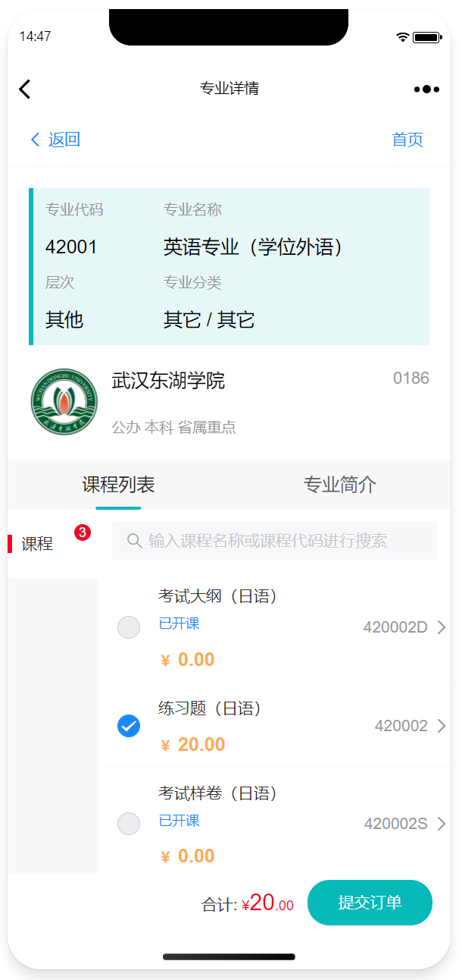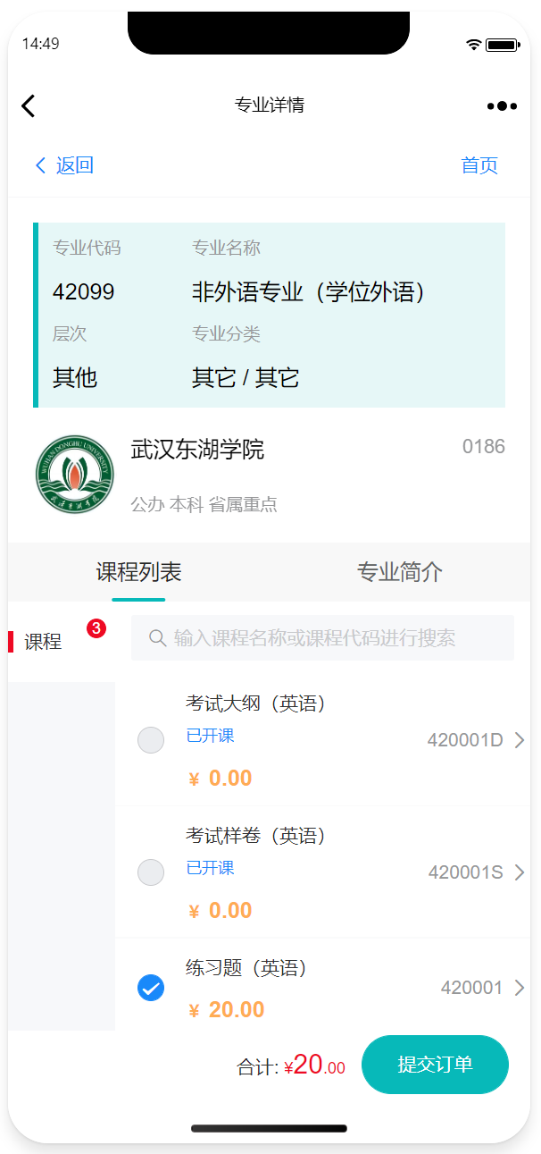
日语 英语
点击“提交订单”按钮，将进入下单界面，如图所示
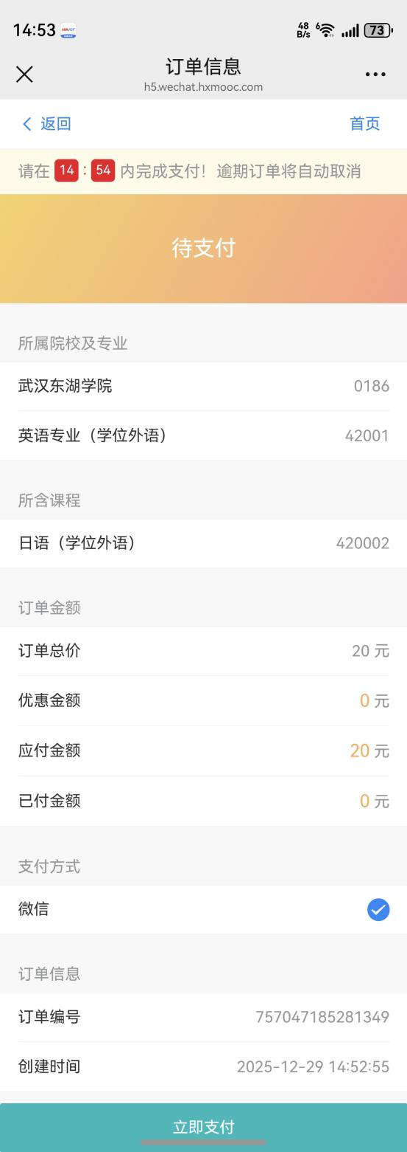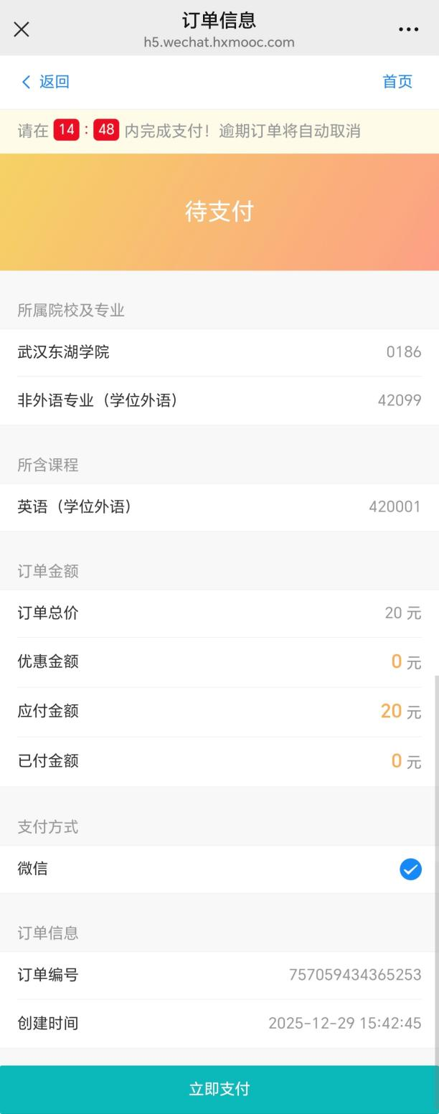
日语 英语
点击“立即支付”按钮，进入微信支付环节
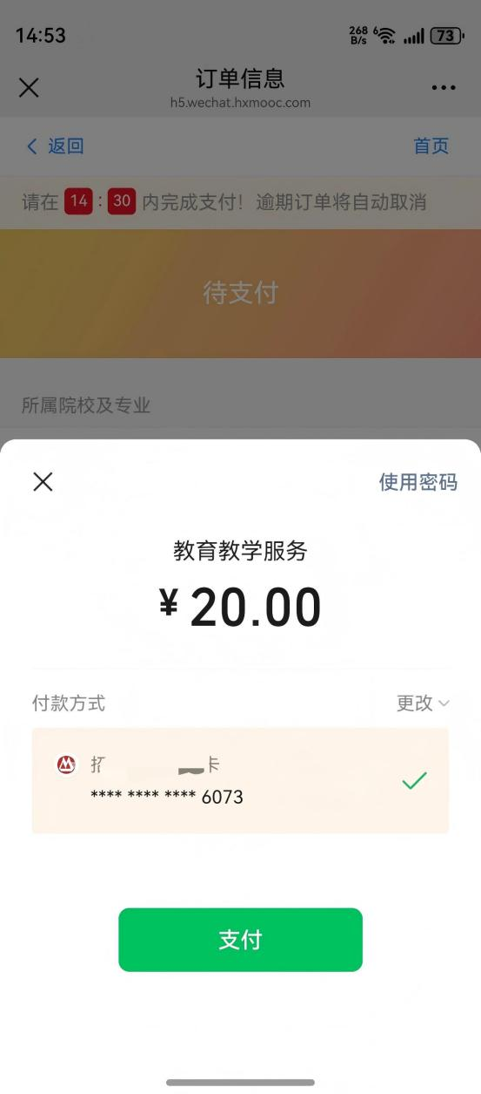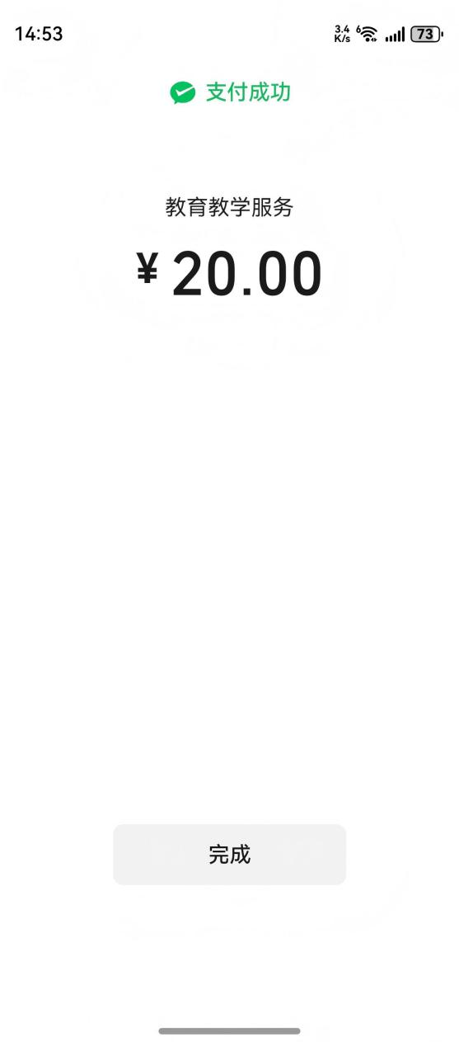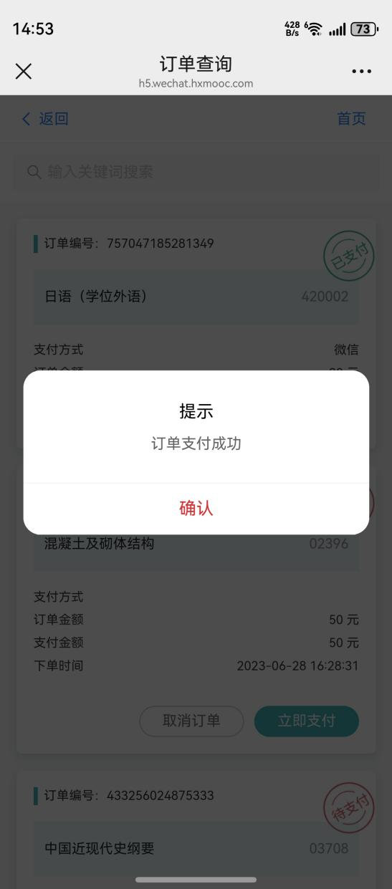
支付成功
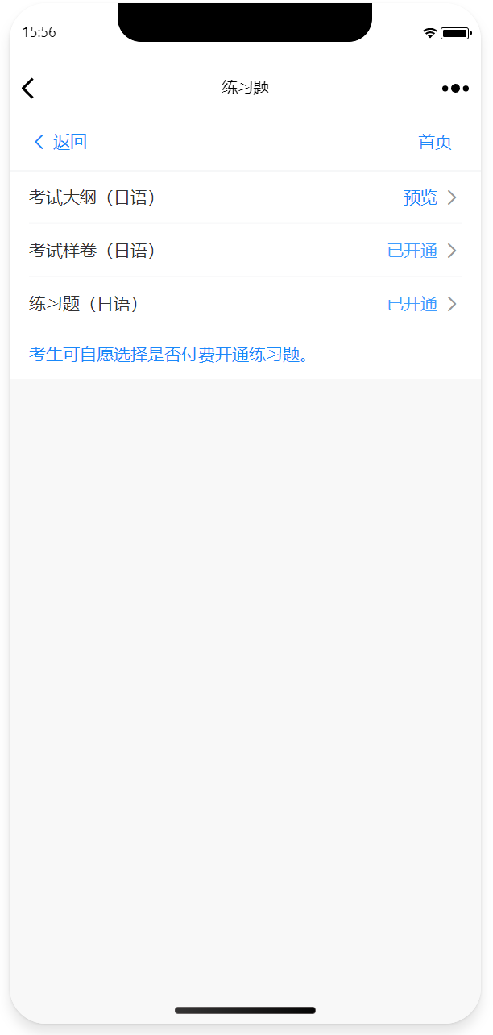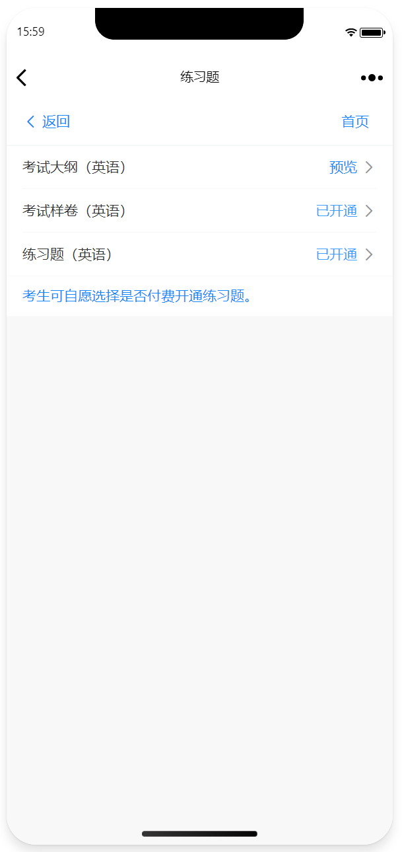
日语 英语

进入练习
学位外语考试已报名已缴费的学生，通过以上（一、二、三、四）步骤后，考生可以通过关注“华夏慕课”微信公众号依次从：我的－〉个人中心－〉练习题功能进入练习。如图所示：
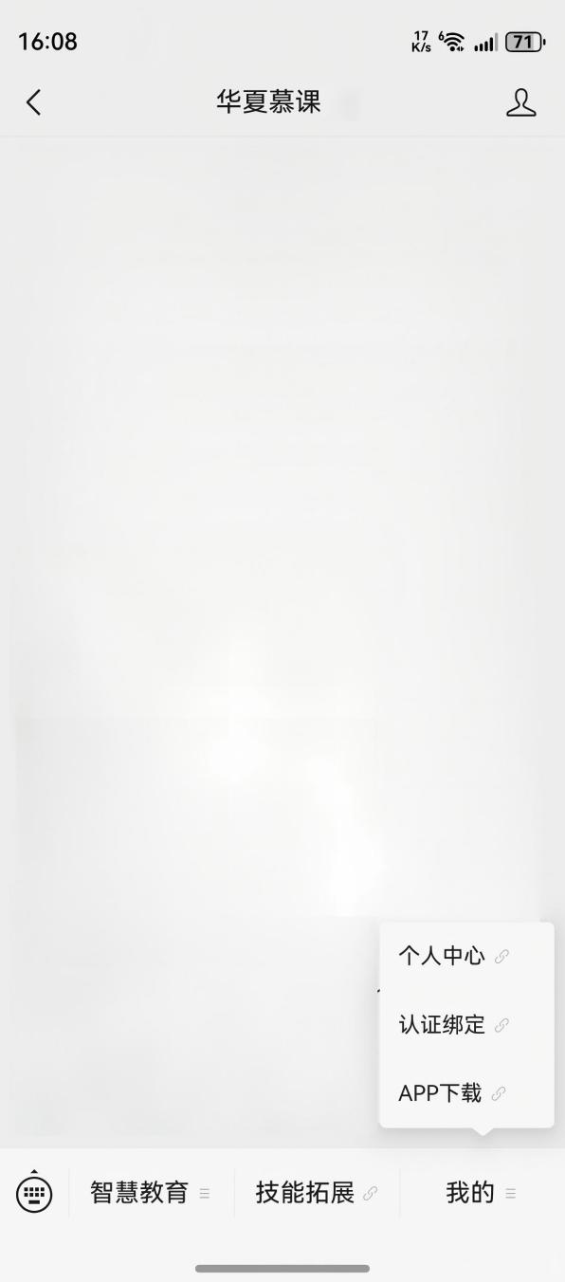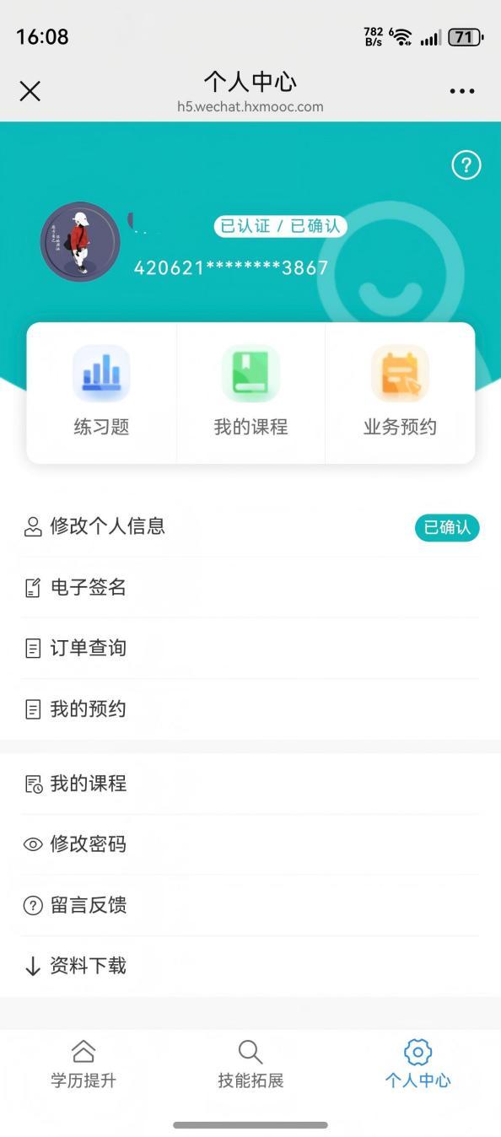
①我的 ②个人中心
③练习题
点击“考试大纲”可以预览考试科目的大纲，也可以下载查阅
当“考试样卷”或“练习题”已开通时，点击相应选项可立即进入练习题详情界面
1.练习题课程：
可以选择“XXXXXX考试样卷（XX）”进行练习，默认已开通。
可以选择练习题“XXXXX学位外语－XX”，需要考生自愿开通后才可以进行练习。
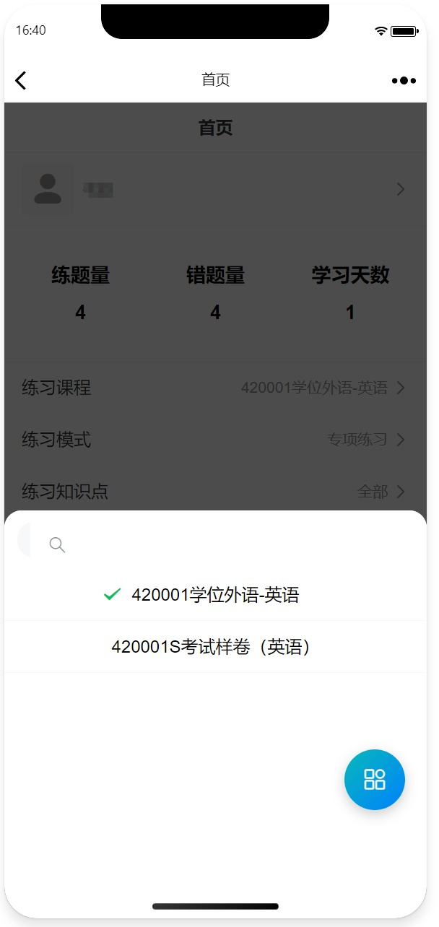

- 练习模式：
练习模式分为三种：智能推荐、专项练习、错题练习，考生可在这三种模式间选择切换。
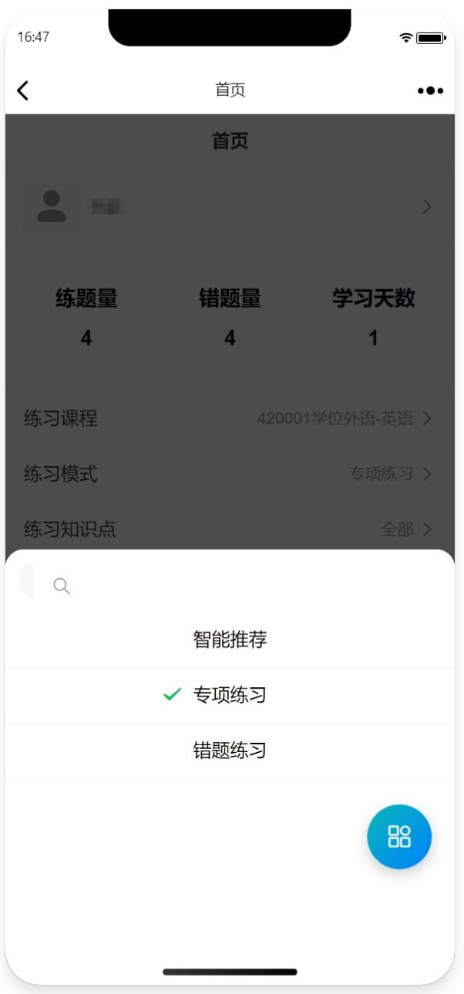
- 练习数量：
考生可以自由选择每次进入练习时的随机出题量。

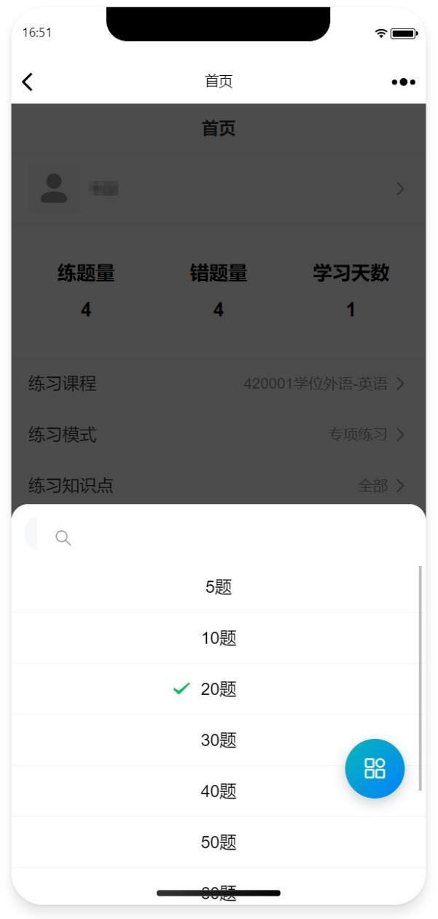
- 开始练习
考生设置好练习模式（从上述三种模式中选择）后，点击开始练习即可进入练习。
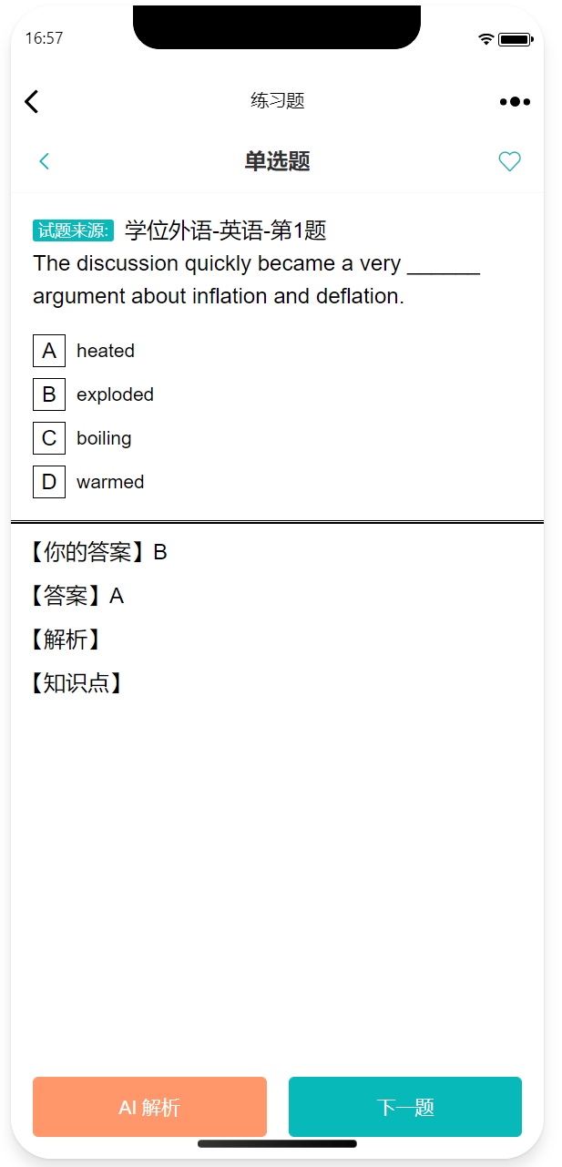

- 返回练习题列表

考生可以通过悬浮菜单按钮返 返回练习题列表
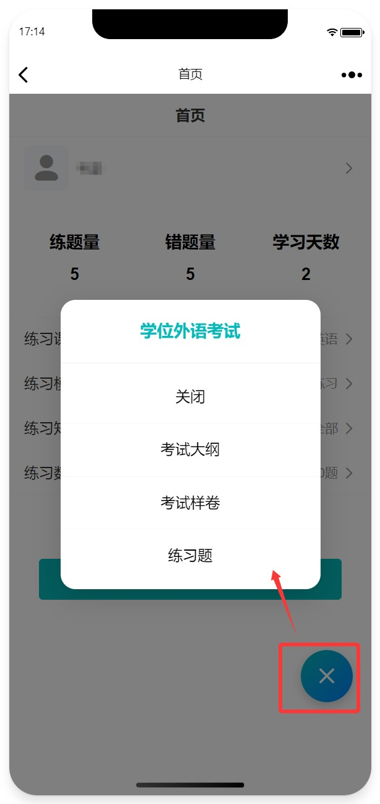
悬浮菜单
日语 英语

